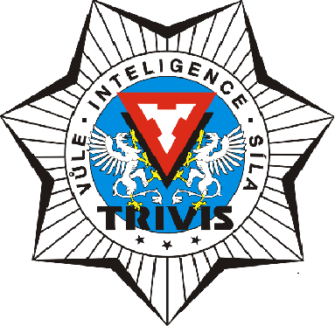
TRIVIS - Střední škola veřejnoprávní a Vyšší odborná škola prevence kriminality

a krizového řízení Praha,s. r. o.

Hovorčovická 1281/11, 182 00 Praha 8

OR vedený Městským soudem v Praze, oddíl C, vložka 50353

Žádost o vystavení dokumentu pro bývalé studenty

Zaškrtněte nebo zvýrazněte dokument příp. ročník, o který máte zájem

- potvrzení o vzdělávání
- druhopis maturitního vysvědčení
- druhopis ročníkového vysvědčení (1., 2., 3. nebo 4. ročník)
- jiné ………………………………………………………

Jméno a příjmení Datum narození

Bydliště

Forma studia (4-leté denní, 2-leté denní, 3-leté dálkové)

Datum zahájení vzdělávání

Datum ukončení vzdělávání

Kontakt (e-mail nebo telefon)

V ………………………….. dne…………………..

Tuto žádost prosím zašlete v elektronické podobě na náš e-mail praha@trivis.cz nebo faxem.

Jakmile bude Vaše žádost vyřízena, budeme Vás kontaktovat.

Telefon a fax: 233 543 233 E-mail: praha@trivis.cz IČO 25 10 91 38

